РОССИЙСКАЯ ФЕДЕРАЦИЯ
ЯМАЛО-НЕНЕЦКИЙ АВТОНОМНЫЙ ОКРУГ
ДЕПАРТАМЕНТ ОБРАЗОВАНИЯ АДМИНИСТРАЦИИ ГОРОДА НОЯБРЬСКА

МУНИЦИПАЛЬНОЕ БЮДЖЕТНОЕ ОБЩЕОБРАЗОВАТЕЛЬНОЕ УЧРЕЖДЕНИЕ
«СРЕДНЯЯ ОБЩЕОБРАЗОВАТЕЛЬНАЯ ШКОЛА № 7»
МУНИЦИПАЛЬНОГО ОБРАЗОВАНИЯ ГОРОД НОЯБРЬСК

ПРИКАЗ
15 февраля 2013 г. № 84-од

О временном приостановлении образовательного процесса в МБОУ СОШ №7

Руководствуясь ст. 51 ФЗ от 30.03.1999 г. №52-ФЗ «О санитарно-эпидемиологическом благополучии населения», Санитарно-эпидемиологическими правилами СП 3.1.2.1319-03 «3.1. Профилактика инфекционных болезней. Профилактика гриппа» (утв. Главным государственным санитарным врачом Российской Федерации от 24.04.2003 г.; в редакции дополнений и изменений, утв. Постановлением Главного государственного санитарного врача Российской Федерации от 10.06.2003 № 140), Постановлением Главного государственного санитарного врача Российской Федерации от 06.08.2012 г. №43 «О мероприятиях по профилактике гриппа и острых респираторных вирусных инфекций в эпидсезоне 2012 – 2013 годов», Распоряжением Правительства Ямало-Ненецкого автономного округа от 26.09.2012 г. № 583-РП «О проведении мероприятий, направленных на противодействие распространения пандемического вируса гриппа А/Н1N1/09 на территории Ямало-Ненецкого автономного округа в эпидемиологическом сезоне 2012 – 2013 годов», во исполнении решения городского оперативного штаба по предупреждению распространения гриппа на территории муниципального образования город Ноябрьск (протокол № 3 от 12.02.2013 г.), на основании приказа департамента образования Администрации города Ноябрьска от 14.02.2013 года № 171 «Об исполнении решения городского оперативного штаба по предупреждению распространения гриппа на территории муниципального образования город Ноябрьск от 12.02.2013г.», руководствуясь Положением МБОУ СОШ № 7, утвержденным приказом от 27.12.2011 г. № 483-од «Об организации дистанционного обучения в дни возможности непосещения занятий обучающимися по неблагоприятным погодным условиям по усмотрению родителей (законных представителей) (актированные дни), в дни, пропущенные по болезни, в период карантина и иных случаях в МБОУ СОШ № 7», в связи с превышением эпидемиологического порога заболеваемости острыми респираторными вирусными инфекциями, в целях локализации и предотвращения роста заболеваемости обучающихся ОРВИ и гриппом,
п р и к а з ы в а ю :

1. Временно приостановить учебный процесс в МБОУ СОШ №7 с 16.02.2013г. по 22.02.2013г.

2. Всем работникам школы:
2.1. принять к неукоснительному исполнению:
- «Комплексный план мероприятий по предупреждению распространения пандемического вируса гриппа А/Н1N1/09 на территории муниципального образования город Ноябрьск» (утв. распоряжением Главы Администрации города Ноябрьска от 12.08.2010 г. №Р-872);
2.2. усилить профилактические и противоэпидемические мероприятия, направленные на предотвращение распространения острых респираторных вирусных инфекций и гриппа.
Срок: постоянно.
2.3. Запретить проведение массовых спортивных, культурных, развлекательных, зрелищных мероприятий в школе.
Срок: до особого распоряжения.

3. Заместителям директора по УВР, Гундаревой О.В., Иценко В.П., Михайличенко М.Ю.:
3.1 проинформировать педагогов школы об организации работы общеобразовательного учреждения в дистанционном режиме на данный период;
3.2 определить совместно с педагогами систему организации учебной деятельности обучающихся: виды, количество работ, форму обучения, сроки ежедневного получения заданий обучающимися и предоставления ими выполненных работ с целью реализации в полном объеме образовательных программ;
3.3 осуществлять контроль за реализацией мероприятий, направленных на обеспечение выполнения образовательных программ посредством дистанционного обучения.

4. Заместителю директора по УВР, Мезиной О.М.:
4.1 обеспечить функционирование информационной системы «Сетевой город Образование»;
4.2 осуществлять контроль за своевременностью размещения информации в системе «Сетевой город Образование»;
4.3 обеспечить методическое сопровождение педагогов по вопросу использования системы интерактивного тестирования знаний «СИнТеЗ»;
4.4 разместить информацию на школьном сайте о временном приостановлении учебного процесса и о мерах профилактики заболеваемости ОРВИ и гриппом;
4.5 проанализировать деятельность школы по организации образовательного процесса в дистанционном режиме в период временного приостановления учебного процесса;
4.6 с результатами анализа ознакомить педагогов школы на методическом совещании.
Срок: не позднее 7 дней после возобновления учебного процесса.

5. Заместителю директора по УВР Рябцевой В.В. организовать научно-методическую деятельность педагогического коллектива в соответствии с планом работы школы.

6. Заместителю директора по АХЧ, Шмыковой Л.М., усилить контроль за проведением мер по санитарной обработке кабинетов, их кварцевания для предотвращения распространения ОРВИ и гриппа.

7. Классным руководителям:
7.1 провести с обучающимися инструктаж по технике безопасности во время карантина, особое внимание обратить на вопросы, касающиеся мер профилактики заболеваемости ОРВИ и гриппом, правил дорожного движения и пожарной безопасности;
7.2 организовать информирование обучающихся и их родителей (законных представителей) об организации работы школы в дистанционном режиме с использованием возможностей информационной системы «Сетевой город Образование»;
7.3 своевременно информировать родителей (законных представителей) обучающихся об итогах учебной деятельности их детей в данный период посредством контактных телефонов и с использованием сервиса «Почта» системы «Сетевой город Образование».

8. Учителям-предметникам:
8.1 осуществить корректировку календарно-тематического планирования (при необходимости перенести даты проведения контрольных, практических и лабораторных работ, если нет возможности провести их в дистанционном режиме);
8.2 с целью прохождения обучающимися образовательных программ в полном объеме, в период с 16.02.2013 по 22.02.2013 года организовать дистанционное обучение с использованием различных форм самостоятельной работы обучающихся, форм контроля, в том числе и с использованием интерактивного тестирования знаний «СИнТеЗ»;
8.3 при необходимости поддерживать связь с обучающимися с использованием сервиса «Почта» системы «Сетевой город Образование»;
8.4 оценивать самостоятельную деятельность обучающихся только в случае достижения обучающимися положительных результатов;
8.5 осуществлять заполнение электронных и бумажных журналов в соответствии с Положением МБОУ СОШ № 7, утвержденным приказом от 09.03.2011 г. № 48/3-од «О ведении классных журналов в МОУ СОШ №7» и Положением МБОУ СОШ № 7, утвержденным приказом от 18.01.2012 г. № 22/1-од «О ведении журнала обучающихся в электронном виде в МБОУ СОШ № 7».

9. Контроль исполнения данного приказа оставляю за собой.
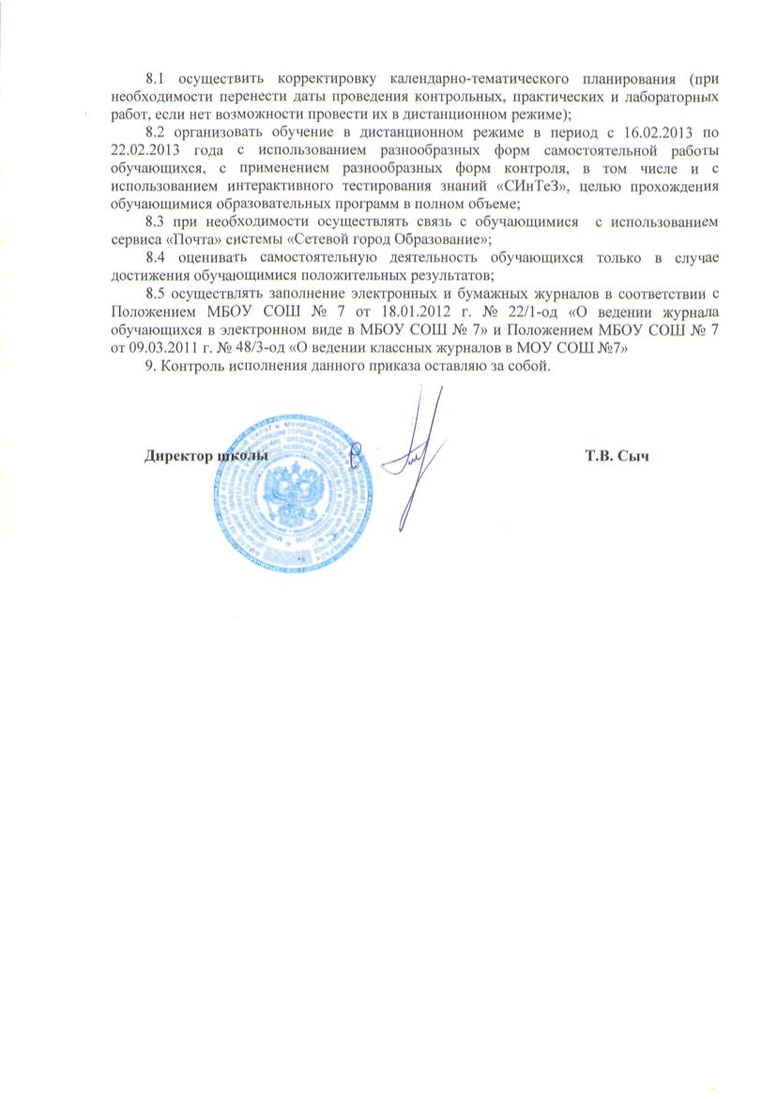

Директор школы Т.В. Сыч

